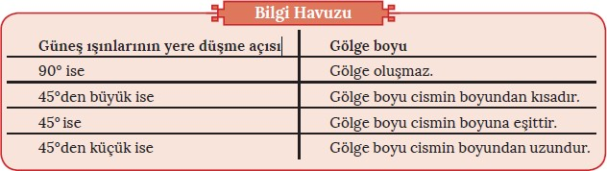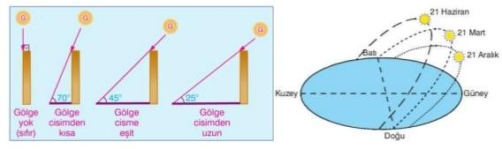

**IŞIĞIN DÜŞME AÇISI VE GÖLGE BOYU derskitabicevaplarim.com**

Dünya’nın eksen eğikliğine ve yıllık hareketine bağlı olarak Güneş ışınlarının yeryüzüne düşme açısı yıl boyunca değişir. Bu durumdan yıl içinde cisimlerin gölge boyları değişir.

•

•

•

Gölge boyuna bağlı olarak da ışınların düşme açısı değişir. Gölge boyu arttıkça ışığın düşme açısı azalır.

Gölge boyu kısaldıkça ışığın düşme açısı artar.

Işığın düşme açısı ( Gelme açısı olarak da alınmaktadır.)

Burada ışığın yüzeyle

yaptığı açı yani düşme açısı 25 derece ve gölge boyu en büyük.

Burada Işığın yüzeyle

yaptığı açı 90 derece olduğu zaman yani dik geldiği zaman gölge oluşmaz…..

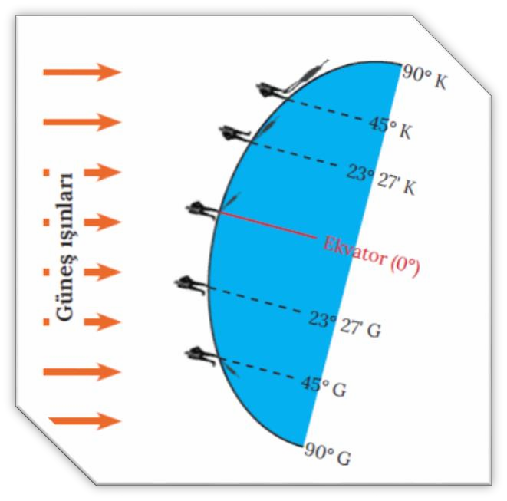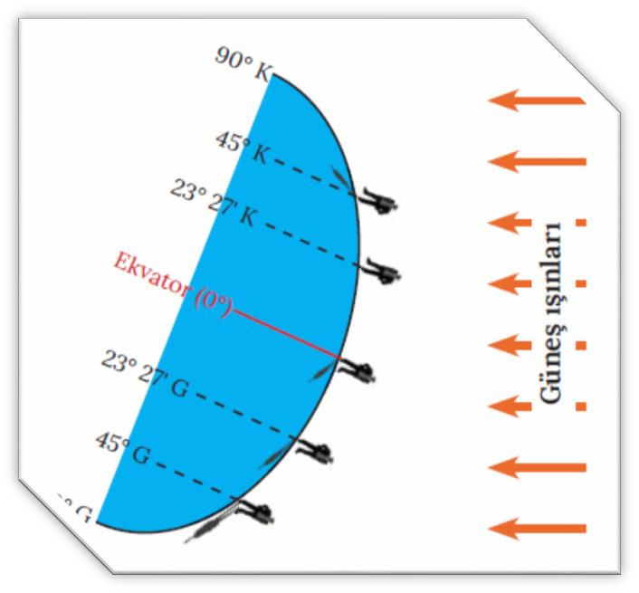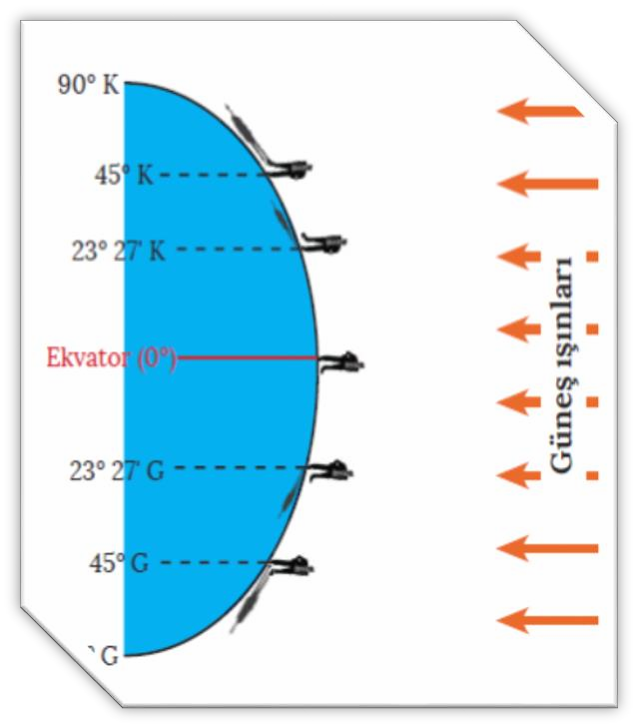



21 Aralık’ta ise Oğlak Dönencesi’nde

öğle vakti ışığın düşme açısı 90 derece

olduğundan dolayı cisimlerin gölgesi

oluşmaz.

21 Mart ve 23 Eylül’de Güneş

ışınları ekvatora dik olarak gelir ve gölge oluşmaz.

Dünya’nın diğer noktalarına

ise daha düşük açılarla düşer…

21 Haziran’da Yengeç

Dönencesi’nde öğle vakti ışığın

düşme açısı 90 derece olduğundan

cisimlerin gölgesi oluşmaz.



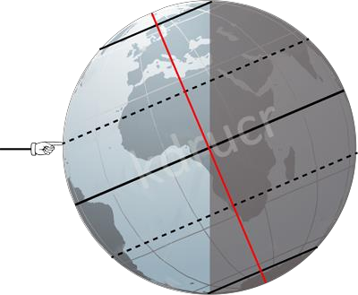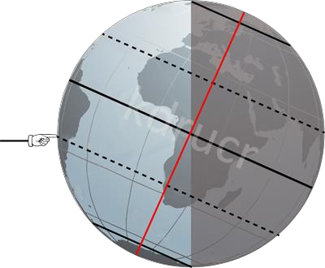

**ÖRNEK :**

Yengeç dönencesi

**A**

**B**

C

Oğlak dönencesi

21 Haziran’da şekilde verilen konumlara göre A,B,ve C şehirlerine düşen ışığın düşme açılarını , gölge boylarını ve

sıcaklıklarını karşılaştırınız.

Cevap ; 21 Haziran’da güneş ışınları yengeç dönencesine dik olarak

düşer.

A NOKTASI –KUZEY YARIM KÜRE - YAZ MEVSİMİ

C NOTASI – GÜNEY YARIM KÜRE –KIŞ MEVSİMİ

B EKVATOR

Işığın yere düşme açısı **;**

**A > B > C**

**A > B > C**

Gölge boyları

**;**

**C > B > A**

Sıcaklıkları

**;**

ÖRNEK ;

**C**

**B**

Yengeç dönencesi

**A**

Oğlak dönencesi

21 Aralık’da şekilde verilen konumlara göre A,B,ve

sıcaklıklarını karşılaştırınız.

C şehirlerine düşen ışığın düşme açılarını , gölge boylarını ve

Cevap ;

Hüseyin DÖKMECİ / Kayseri Altınoluk İHO